Муниципальное казенное общеобразовательное учреждение
«Средняя школа №3 г. Калача-на-Дону» Волгоградской области
Школьное лесничество «ЭкоДон-лес»

Номинация: Ботаника и экология растений

Кальцефильная флора поймы реки Большая Голубая в границах Калачевского района Волгоградской области

Выполнила: Бакаева Юлия Владимировна учащаяся 7 класса
Руководитель:
Зубов Игорь Анатольевич,
учитель биологии и химии
Научный консультант: Ткаченко Мария Алексеевна, научный сотрудник ГБУ ВО «ВРБС»

Калач-на-Дону 2019
СОДЕРЖАНИЕ
- Введение 2
1.1.Физико-географическая характеристика 2
2. Методы и методика исследований 6
3. Результаты исследований и их обсуждение 8
4. Выводы и предложения 15
5. Заключение 16
Список литературы 17
Приложения
ВВЕДЕНИЕ
- Физико-географическая характеристика района исследования
  - Географическое положение
Калачевский район расположен в южной части Волгоградской области по обоим берегам реки Дон и на восточном побережье Цимлянского водохранилища. Дон и водохранилище делят район на две неравные части: восточную – большую, и северо-западную – меньшую по площади. Районный центр-г. Калач-на-Дону.
  - Геологическая характеристика
Калачевский район, как и территория области, находится на юго-востоке Русской платформы, которая состоит из осадочного чехла и кристаллических сланцев. На дневную поверхность выходят горные породы мелового периода. Наибольшее распространение в районе имеют отложения четвертичного периода, представленные песками и глинами. Пески встречаются по долине Дона. Самый большой песчаный массив носит название Голубинские пески, которое он получил от правого притока Дона р. Большой Голубой. [5].
  - Рельеф
Рельеф района носит асимметричный характер: крутые восточные склоны Донской гряды смотрят на более пологие западные склоны Приволжской и Ергенинской возвышенностей, между которыми расположилась Донская равнина. Склоны возвышенностей прорезаны оврагами. [5].

  - Климат
Калачевский район находится вдали от океанов и морей, поэтому климат района континентальный. Зима умеренно холодная и малоснежная со средне высотой снежного покрова. Лето жаркое и продолжительное. Весна короткая, бурная, переходящая от теплой к жаркой погоде, а осень теплая, похожа в начале на лето, но без иссушающей жары. Рельеф района способствует свободному проникновению различных воздушных масс. [5].
  - Почвы
Калачевский район расположен в пределах каштановой почвенной зоны. По берегам Дона и северному побережью Карповского водохранилища находятся лугово-каштановые почвы. Они приурочены к донским террасам, четко выделяясь более богатым и густым травостоем. Северную часть района и территорию, прилегающую к Цимлянскому водохранилищу и Волго-Донскому каналу, занимают каштановые и каштановые солонцеватые почвы. На западных склонах Ергенинской возвышенности находятся наименее плодородные почвы – светло-каштановые. Механический состав всех подтипов почв района глинистый и тяжелосуглинистый. Левобережье Дона выше Калача-на-Дону занято Голубинскими песками. [5].
  - Типы растительности
Калачевский район расположен в зоне степей и полупустынь. Этим определяется тип растительности: доминируют виды, приспособленные к условиям засушливого климата. К ним относятся, прежде всего, эфемеры и эфемероиды, то есть растения с коротким вегетационным периодом, а также некоторые другие однолетники и многолетники.
  - Характеристика меловых обнажений
Голубинский меловой ландшафт, сформировавшийся в бассейне малой реки Голубой, находится в центре малой излучине Дона, вблизи западной границы Донского природного парка. Он отделен чередой высоких плато «Донских Венцов» с абсолютными высотами до 252 м. от Подгорского мелового ландшафта. Долина р. Большой Голубой врезана в окружающие меловые плато на 150 м и более. Она имеет вид низкогорной долины. Склоны её ступенчатые, с меловыми обрывами. Склоны плато сильно расчленены густой сетью оврагов и балок. Плоскостной смыв обнажил здесь на большой площади мел. Долина реки простирается с северо-запада на юго-восток. Голубинский меловой ландшафт разделяется надвое долиной р. Большая Голубая. По бортам долины выходят обнажения туронского писчего мела переходящие в меловые плато с карбонатными каштановыми почвами и кальцефильными степями. В луговых травостоях преобладают кальцефитные виды. На растительность и структуру кальцефильных геосистем существенно влияет асимметричность форм рельефа, проявляющаяся в том, что северные склоны водоразделов более пологи, чем южные.
Особую ценность флоре меловых обнажений по р. Голубой и вдоль правобережья Дона придают произрастания здесь целой группы растений – кальцефилов, которые были описаны впервые в качестве самостоятельных видов именно из этих мест.
Многие редкие и требующие охраны виды растений , занесены в «Красную книгу» России и Волгоградской области. Наиболее насыщенны такими видами сообщества на крутых и обрывистых меловых склонах – так называемых «лбах».
По высокому правобережью Дона, а также по балкам системы реки Голубой на дневную поверхность выходят обнажения карбонатных пород. На них сформировались своеобразные и интересные сообщества растений-меловиков (кальцефитов). Основу таких сообществ составляют так называемые тимьянники и иссопники- растительные группировки с господством ароматных полукустарничков губоцветных – чабреца мелового и иссопа мелового. В их составе произрастают многие редкие и требующие охраны виды растений, занесенные в Красную книгу России и Волгоградской области. Наиболее насыщены такими видами сообщества на крутых и обрывистых меловых склонах. Здесь обычно встречаются такие виды, как клоповник Мейера, копеечник меловой, льнянка меловая, наголоватка меловая, норичник меловой, полынь солянковидная, смолевка меловая и другие специфические виды-кальцефилы. Особую ценность флоре меловых обнажений мела по правобережью Дона придает присутствие на них зарослей можжевельника казацкого, в которых можно встретить целый ряд редких видов: василек русский, ветреницу лесную, ластовень или винцетоксикум промежуточный, ковыль красивейший. На задернованных верхних меловых площадках в составе белополынных сообществ отмечены гвоздика жесткая, копеечник Биберштейна, лен украинский, лук тюльпанолистный, смолевка Гельмана и другие редкие виды. Многие из них являются видами эндемичными или реликтовыми. По этой причине меловые обнажения и связанную с ними кальцефитную растительность принято называть «страной живых ископаемых». [4].
Особую ценность флоре меловых обнажений по р. Голубой и вдоль правобережья Дона придает произрастание здесь целой группы растений-кальцефилов, которые были описаны впервые в качестве самостоятельных видов именно из этих мест. Среди них выделяется целый ряд таксонов, описанных с мелов р. Голубой в 1938-1940 гг. московским ботаником П.П. Смирновым До сих пор меловой район бассейна р. Голубой является местом паломничества отечественных и зарубежных ботаников. [4].
Пойма р. Большой Голубой интересна для ботаников и экологов своим разнообразием растений-меловиков и условиями их обитания. Поэтому целью моего проекта стало: исследование кальцефильной флоры поймы реки Большой Голубой.в границах Калачевского района Волгоградской области.
Для достижения поставленной цели были определены следующие задачи:
- Исследовать ключевые участки поймы реки Большая Голубая;
- Выявить представителей кальцефильной флоры территорий исследования;
- Провести обследование мест произрастания редких видов растений, указанных в красной книге Волгоградской области;
- Обследовать участки меловых обнажений, имеющих на карте распространения редких видов «белые пятна»
Данные исследования проводились с участием специалистов Волгоградского регионального ботанического сада. Обозначенное исследование «белых пятен» однозначно даст новую, не известную ранее, информацию о растительности данных мест, что будет являться научной новизной нашей работы.
Актуальность наших исследований неоспорима ввиду потребности систематического обновления информации о состоянии популяций редких видов растений, наличия или отсутствия различных факторов (биотические, антропогенные), оказывающих существенное влияние на популяции.
Этапы работы:
- Апрель-май 2019 – организационный
- Июнь 2019 – практический
- Июль-октябрь 2019 - камеральный
Места проведения исследований:
- левый берег р. Большой Голубой в окрестностях х. Евлампиевский.
- правый берег р. Большая Голубая в окрестностях х. Евлампиевский.
- верховья р. Большая Голубая в окрестностях х. Голубинский-2.
Оборудование.
- Полевой дневник;
- Простой карандаш;
- Гербарная папка;
- Нож;
- Копалка;
- GPS – навигатор;
- Фотоаппарат

МЕТОДЫ И МЕТОДИКИ ИССЛЕДОВАНИЙ.
В качестве методики мы выбрали методику маршрутной гербаризации растений Марии Андреевны Гуленковой, хорошо описанную ею в учебном пособии «Полевые практики по ботанике».
  - Маршрутные исследования
Маршрутный метод заключается в том, что территория исследования покрывается равномерной сетью маршрутов. Во время следования по ним производят составление флористических описаний. Маршруты прокладываются таким образом, чтобы охватить наибольшее разнообразие местообитаний, а в пределах каждого из них находился бы отрезок маршрута максимальной протяженности. Наибольшее разнообразие местообитаний наблюдается в долинах крупных рек, котловинах древних озер на участках с густой овражно-балочной сетью, близ краев речных долин. При движении вдоль речного русла следует несколько раз пересечь долину реки, исследовать оба берега. Аналогично – при обследовании оврагов необходимо осмотреть оба их склона, не забывая пройти по днищу, зайти в ответвления. Если изучается ровная территория с однородной растительностью, то маршрут планируется зигзагами и петлями, чтобы, удлиняя свой путь, не пропустить некоторые редко встречающиеся растения. Здесь рациональнее использовать для планирования маршрутов крупномасштабные карты и планы лесонасаждений. В лесных массивах больший интерес представляют старо возрастные насаждения и не характерные для данной территории типы лесов. При исследовании флоры лугов следует большее внимание уделять склонам оврагов и балок; в степях – склонам восточной и южной экспозиций. При наличии на территории исследования выходов коренных пород следует уделить им особое внимание. На маршруте полезно определять его протяженность с помощью GPS-навигатора, шагомера или курвиметра с использованием карты или плана местности. При многодневных исследованиях не обязательно стремиться, чтобы один маршрут начинался в конце предыдущего. Однако необходимо планировать его так, чтобы на пути встретился источник с питьевой водой (родник, ручей и т.д.), чтобы можно было пополнить запасы воды. Во время движения по маршруту в полевой дневник записываются встреченные виды растений, неизвестные – собираются в гербарий для дальнейшего определения. Записи ведутся по ходу следования, либо периодически делаются остановки с составлением подробного списка видов, после чего движение продолжается. В последнем случае каждый флористический список полезно сопровождать комментариями по географическому положению, а при наличии GPS-навигатора – записью точных географических координат места описания. [1].

  - Маршрутно-гербарный метод
Что нужно взять на ботаническую экскурсию
- Гербарная папка с рубашками;
- копалка;
- нож;
- листочки бумаги для черновых этикеток;
- карандаш;
- полевой дневник;
- план местности;
- компас.
Как выбирать растения для гербаризации
Растения должны быть здоровыми, целыми и "средними" во всех отношениях (если, конечно не ставится целью изучение повреждений или морфологической изменчивости).
Собирают обычно экземпляры цветущие (или споро носящие). Если растение двудомно (разнополо), то собирают экземпляры и мужские, и женские. Если у одного и того же вида в разном возрасте, или в разных местах растения наблюдаются побеги различного вида(например, удлиненные и укороченные) или листья по разному выглядят - все их надо собрать в гербарий. Кроме того, многие группы растений требуют сбора в различных состояниях, так как их определяют не только по признакам цветка. Для представителей семейств крестоцветных, зонтичных, сложноцветных, некоторых бобовых и бурачниковых необходимо собирать также побеги с плодами. Представителей рода осока собирают с плодами (цветы не обязательны), так как осоки определяются по мешочкам (образование, окружающее плод осоки).Кроме того, очень важно, чтобы у осок была собрана вся подземная часть - для определения часто необходимо видеть форму кущения, длину корневища и влагалища нижних листьев. Тоже самое важно и для злаков. [1].
РЕЗУЛЬТАТЫ ИССЛЕДОВАНИЙ И ИХ ОБСУЖДЕНИЕ
Для изучения флоры меловых обнажений в ходе наших полевых исследований мы выбрали три ключевых участка: правая и левая сторона реки Большая Голубая в окрестностях хутора Евлампиевского и верховья реки в окрестностях хутора Голубинский-2.
Меловые обнажения левобережья реки Большая Голубая не носят сплошного характера, а перемежаются с задернованными территориями. Причем относительно «чистые мела» занимают примерно четверть всей территории. Проективное покрытие меловых обнажений составляет примерно 60%. Многие растения растут спорадически, не создавая сплошных зарослей. Это говорит об очень жестких условиях обитания растений. Видовой состав обеднен. На момент исследования было обнаружено и определено всего 24 вида, произрастающих на мелах. Ряд степных растений приспособились к жизни на мелах, не являясь при этом кальцефилами.
Таблица 1. Флористический состав меловых обнажений левобережья реки Большая Голубая (летний спектр)
1 | Бурачок ленский | Alyssum lenense Adams
2 | Василёк прижаточешуйчатый | Centaurea adpressa Ledeb.
3 | Гвоздика sp | Dianthus sp
4 | Головчатка уральская | Cephalaria uralensis (Murray) Schrad. ex Roem. & Schult.
5 | Дрок красильный | Genista tinctoria L.
6 | Качим высочайший | Gypsophila altissima L.
7 | Копеечник меловой | Hedysarum cretaceum Fisch.
8 | Кохия простёртая | Kochia prostrata (L.) Schrad.
9 | Крестовник Якова | Senecio jacobaea L.
10 | Курчавка кустарниковая | Atraphaxis frutescens (L.) K. Koch
11 | Левкой душистый | Matthiola odoratissima (Pall. ex M. Bieb.) W.T.
12 | Лук Пачоского | Allium paczoskianum Tuzson
13 | Норичник меловой | Scrophularia cretacea Fisch. ex Spreng.
14 | Оносма простейшая | Onosma simplicissima L.
15 | Пижма тысячелистная | Tanacetum millefolium (L.) Tzvelev
16 | Подмаренник русский | Galium ruthenicum Willd.
17 | Полынь солянковидная | Artemisia salsoloides Willd.
18 | Резеда жёлтая | Reseda lutea L.
19 | Скабиоза исетская | Scabiosa isetensis L.
20 | Смолёвка меловая | Silene cretacea Fisch. ex Spreng.
21 | Солонечник мохнатый | Galatella villosa (L.) Rchb. f.
22 | Тимьян меловой | Thymus calcareus Klokov & Des.-Shost.
23 | Тонконог sp | Koeleria sp
24 | Хвойник двухколосковый | Ephedra distachya L.

Нами были обследованы пять популяций редких видов растений, а также состояние популяции мониторингового вида Бурачка ленского.
Изучение меловых обнажений правого берега реки Большая Голубая позволило нам провести обследование уже известных ранее популяций редких видов, оценить влияние экологических факторов на данные популяции. Проективное покрытие здесь неоднообразно, «скачет» от 40 % до 90%. Вызвано это тем, что значительные площади меловых обнажений покрыты тимьяном меловым, который, кстати, очень хорошо закрепляет рыхлые меловые склоны, предохраняет их от абразии. Видовой состав беден. Выявлено всего 17 видов растений. Здесь мы также наблюдаем часть растений, не относящихся к кальцефилам, но приспособившихся к жизни на мелах.
Настоящей неожиданностью для нас стало обнаружение популяции живокости пунцовой. Популяция находится не на чистых мелах, а на задернованной территории с меловой подпоркой. Начинается прямо от границы между мелами и задернованной территорией. До этого момента известна была только одна популяция на территории Калачевского района в балке Красная.
Таблица 2. Флористический состав меловых обнажений правобережья реки Большая Голубая (летний спектр)
1 | Василёк прижаточешуйчатый | Centaurea adpressa Ledeb.
2 | Володушка sp. | Bupleurum sp.
3 | Гвоздика уральская | Dianthus uralensis Korsh.
4 | Дрок красильный | Genista tinctoria L.
5 | Живокость пунцовая | Delphinium puniceum Pall.
6 | Карагана кустарниковая | Caragana frutex (L.) K. Koch
7 | Кохия простёртая | Kochia prostrata (L.) Schrad.
8 | Курчавка кустарниковая | Atraphaxis frutescens (L.) K. Koch
9 | Лук шаровидный | Allium globosum M. Bieb. ex Redoute
10 | Норичник меловой | Scrophularia cretacea Fisch. ex Spreng.
11 | Оносма простейшая | Onosma simplicissima L.
12 | Пижма тысячелистная | Tanacetum millefolium (L.) Tzvelev
13 | Полынь солянковидная | Artemisia salsoloides Willd.
14 | Резеда жёлтая | Reseda lutea L.
15 | Смолёвка приземистая | Silene supina M. Bieb.
16 | Тимьян меловой | Thymus calcareus Klokov & Des.-Shost.
17 | Тонконог sp. | Koeleria sp.

Конечно, третий ключевой участок вызывал неподдельный интерес. Ведь мы ехали обследовать «белые пятна» и получить ответ: здесь не произрастают редкие растения или эти территории до сих пор никто не обследовал.
Ответ на вопрос был получен практически с самого начала исследований. Меловые обнажения верховья реки Большая Голубая несколько отличаются от таковых в районе хутора Евлампиевского. Во первых, они обладают большим проективным покрытием 70-80%, а во вторых, такой процент обеспечивается за счет злаков, а не тимьяна мелового. Да и в целом биотоп оказался более разнообразным в видовом отношении растений. Зафиксировано 26 видов растений. И опять-таки мы видим произрастающие на мелах растения, не относящиеся к кацефильным.
Белые пятна оказались неизученными, так как нами были найдены новые, не отмеченные ранее популяции и точки произрастания, таких редких видов как Винцетоксикум промежуточный, Полынь солянковидная, катран татарский, левкой душистый, а также мониторинговые виды истод меловой и льнянка меловая.
Таблица 3. Флористический состав меловых обнажений верховья реки Большая Голубая (летний спектр)
1 | Василёк прижаточешуйчатый | Centaurea adpressa Ledeb.
2 | Головчатка уральская | Cephalaria uralensis (Murray) Schrad. Ex Roem. & Schult.
3 | Дрок красильный | Genista tinctoria L.
4 | Истод меловой | Polygala cretacea Kotov
5 | Катран татарский | Crambe tataria Sebeok
6 | Копеечник меловой | Hedysarum cretaceum Fisch.
7 | Кохия простёртая | Kochia prostrata (L.) Schrad.
8 | Крестовник Якова | Senecio jacobaea L.
9 | Ластовень промежуточный | Vincetoxicum intermedium Taliev
10 | Левкой душистый | Matthiola odoratissima (Pall. ex M. Bieb.) W.T.
11 | Лук Пачоского | Allium paczoskianum Tuzson
12 | Льнянка меловая | Linaria cretacea Fisch. ex Spreng.
13 | Можжевельник казацкий | Juniperus sabina L.
14 | Норичник меловой | Scrophularia cretacea Fisch. ex Spreng.
15 | Оносма простейшая | Onosma simplicissima L.
16 | Пижма тысячелистная | Tanacetum millefolium (L.) Tzvelev
17 | Полынь солянковидная | Artemisia salsoloides Willd.
18 | Резеда жёлтая | Reseda lutea L.
19 | Скабиоза исетская | Scabiosa isetensis L.
20 | Смолёвка меловая | Silene cretacea Fisch. ex Spreng.
21 | Солонечник мохнатый | Galatella villosa (L.) Rchb. f.
22 | Тимьян меловой | Thymus calcareus Klokov & Des.-Shost.
23 | Тонконог sp | Koeleria sp
24 | Фелипанхе ветвистая | Phelipanche ramosa (L.) Pomel
25 | Хвойник двухколосковый | Ephedra distachya L.
26 | Ясменник скальный | Asperula petraea V.I. Krecz. ex Klokov

Полученные нами данные о новых популяциях и точках произрастания мы свели в таблицы, и все данные передали в Волгоградский региональный ботанический сад как куратору Красной книги Волгоградской области.
Таблица 4.
Название вида | Широта | Долгота
Смолёвка меловая - Silene cretacea Fisch. ex Spreng. | 48.976591 | 43.646401
Бурачок ленский - Alyssum lenense Adams. | 48.976829 | 43.646711
Наголоватка меловая - Jurinea cretacea Bunge | 48.976575 | 43.648390
Копеечник меловой - Hedysarum cretaceum Fisch. | 48.974405 | 43.641604
Катран татарский - Crambe tataria Sebeok | 49.102364 | 43.456600
Наголоватка меловая - Jurinea cretacea Bunge | 49.102446 | 43.456651
Можжевельник казацкий - Juniperus sabina L. | 49.102726 | 43.455831
Полынь солянковидная - Artemisia salsoloides Willd. | 49.103049 | 43.454433
Полынь солянковидная - Artemisia salsoloides Willd. | 49.105479 | 43.446384
Катран татарский - Crambe tataria Sebeok | 49.105462 | 43.446088
Катран татарский - Crambe tataria Sebeok | 49.105650 | 43.444520
Полынь солянковидная - Artemisia salsoloides Willd. | 49.105395 | 43.444332
Винцетоксикум промежуточный - Vincetoxicum intermedium Taliev | 49.105325 | 43.444853
Катран татарский - Crambe tataria Sebeok | 49.107395 | 43.454879
Полынь солянковидная - Artemisia salsoloides Willd. | 49.107373 | 43.455018
Льнянка меловая - Linaria cretacea Fisch. ex Spreng. | 49.107375 | 43.455323
Истод меловой - Polygala cretacea Kotov. | 49.107326 | 43.455655
Катран татарский - Crambe tataria Sebeok | 49.107718 | 43.456017
Левкой душистый - Matthiola fragrans Bunge | 49.107333 | 43.455755
Наголоватка меловая - Jurinea cretacea Bunge | 48.983988 | 43.625828
Живокость пунцовая - Delphinium puniceum Pall. | 48.986185 | 43.621979
Полынь солянковидная - Artemisia salsoloides Willd. | 48.987298 | 43.622334
Иссоп меловой - Hyssopus cretaceus Dubjan. | 48.990123 | 43.620686
Наголоватка меловая - Jurinea cretacea Bunge | 48.989879 | 43.621407

Таблица 5
Название вида | Площадь (м2) | Численность
Смолёвка меловая - Silene cretacea Fisch. ex Spreng. | 1000 | 100
Бурачок ленский - Alyssum lenense Adams. | 1000 | 100
Наголоватка меловая - Jurinea cretacea Bunge | 5000 | 500
Копеечник меловой - Hedysarum cretaceum Fisch. | 5000 | 500
Катран татарский - Crambe tataria Sebeok | 1000 | 50
Наголоватка меловая - Jurinea cretacea Bunge | 5000 | 500
Можжевельник казацкий - Juniperus sabina L. | 10000 | 100
Полынь солянковидная - Artemisia salsoloides Willd. | 5000 | 500
Полынь солянковидная - Artemisia salsoloides Willd. | 5000 | 500
Катран татарский - Crambe tataria Sebeok | 1000 | 50
Катран татарский - Crambe tataria Sebeok | 1000 | 50
Полынь солянковидная - Artemisia salsoloides Willd. | 5000 | 500
Винцетоксикум промежуточный - Vincetoxicum intermedium Taliev | 100 | 10
Катран татарский - Crambe tataria Sebeok | 10000 | 100
Полынь солянковидная - Artemisia salsoloides Willd. | 5000 | 500
Льнянка меловая - Linaria cretacea Fisch. ex Spreng. | 1000 | 100
Истод меловой - Polygala cretacea Kotov. | 100 | 10
Катран татарский - Crambe tataria Sebeok | 1000 | 50
Левкой душистый - Matthiola fragrans Bunge | 1000 | 100
Наголоватка меловая - Jurinea cretacea Bunge | 10000 | 500
Живокость пунцовая - Delphinium puniceum Pall. | 50 | 300
Полынь солянковидная - Artemisia salsoloides Willd. | 10000 | 500
Иссоп меловой - Hyssopus cretaceus Dubjan. | 1000 | 100
Наголоватка меловая - Jurinea cretacea Bunge | 10000 | 500
Таблица 6
Название вида | Общая жизненность | Угрозы
Смолёвка меловая - Silene cretacea Fisch. ex Spreng. | 1 | Нет
Бурачок ленский - Alyssum lenense Adams. | 1 | Нет
Наголоватка меловая - Jurinea cretacea Bunge | 1 | Нет
Копеечник меловой - Hedysarum cretaceum Fisch. | 1 | Нет
Катран татарский - Crambe tataria Sebeok | 1 | Нет
Наголоватка меловая - Jurinea cretacea Bunge | 1 | Нет
Можжевельник казацкий - Juniperus sabina L. | 1 | Нет
Полынь солянковидная - Artemisia salsoloides Willd. | 1 | Нет
Полынь солянковидная - Artemisia salsoloides Willd. | 1 | Нет
Катран татарский - Crambe tataria Sebeok | 1 | Нет
Катран татарский - Crambe tataria Sebeok | 1 | Нет
Полынь солянковидная - Artemisia salsoloides Willd. | 1 | Нет
Винцетоксикум промежуточный - Vincetoxicum intermedium Taliev | 1 | Нет
Катран татарский - Crambe tataria Sebeok | 1 | Нет
Полынь солянковидная - Artemisia salsoloides Willd. | 1 | Нет
Льнянка меловая - Linaria cretacea Fisch. ex Spreng. | 1 | Нет
Истод меловой - Polygala cretacea Kotov. | 1 | Нет
Катран татарский - Crambe tataria Sebeok | 1 | Нет
Левкой душистый - Matthiola fragrans Bunge | 1 | Нет
Наголоватка меловая - Jurinea cretacea Bunge | 1 | Нет
Живокость пунцовая - Delphinium puniceum Pall. | 1 | Нет
Полынь солянковидная - Artemisia salsoloides Willd. | 1 | Нет
Иссоп меловой - Hyssopus cretaceus Dubjan. | 1 | Нет
Наголоватка меловая - Jurinea cretacea Bunge | 1 | Нет

Таблица 7.
Название вида | категория
Смолёвка меловая - Silene cretacea Fisch. ex Spreng. | 3а, 3, L
Бурачок ленский - Alyssum lenense Adams. | М
Наголоватка меловая - Jurinea cretacea Bunge | 5б, 3
Копеечник меловой - Hedysarum cretaceum Fisch. | 3а, 3, L
Катран татарский - Crambe tataria Sebeok | 3в
Наголоватка меловая - Jurinea cretacea Bunge | 5б, 3
Можжевельник казацкий - Juniperus sabina L. | 2а
Полынь солянковидная - Artemisia salsoloides Willd. | 3б, 3
Полынь солянковидная - Artemisia salsoloides Willd. | 3б, 3
Катран татарский - Crambe tataria Sebeok | 3в
Катран татарский - Crambe tataria Sebeok | 3в
Полынь солянковидная - Artemisia salsoloides Willd. | 3б, 3
Винцетоксикум промежуточный - Vincetoxicum intermedium Taliev | 3в, L
Катран татарский - Crambe tataria Sebeok | 3в
Полынь солянковидная - Artemisia salsoloides Willd. | 3б, 3
Льнянка меловая - Linaria cretacea Fisch. ex Spreng. | М
Истод меловой - Polygala cretacea Kotov. | М
Катран татарский - Crambe tataria Sebeok | 3в
Левкой душистый - Matthiola fragrans Bunge | 5б, 3, L
Наголоватка меловая - Jurinea cretacea Bunge | 5б, 3
Живокость пунцовая - Delphinium puniceum Pall. | 3г, 2
Полынь солянковидная - Artemisia salsoloides Willd. | 3б, 3
Иссоп меловой - Hyssopus cretaceus Dubjan. | 5б, 3
Наголоватка меловая - Jurinea cretacea Bunge | 5б, 3
Таблицы 4-7 отражают основные характеристики новых точек произрастания и не отмеченных ранее популяций редких и мониторинговых видов растений.
ВЫВОДЫ И ПРЕДЛОЖЕНИЯ
В результате проведенных исследований нам удалось достичь поставленной цели – исследовать кальцефильную флору поймы реки Большая Голубая. Исследования проводились на трех выделенных ключевых участках. По каждому из них дана краткая характеристика биотопа, составлен флористический список кальцефитов летнего спектра. Нами обследованы уже известные ранее популяции на предмет их общего состояния и воздействия на них экологических факторов. Кроме того, удалось добраться до верховий реки Большая Голубая, где проведены исследования «белых пятен».
Полученный результат – выявлено на всех трех ключевых участках в общей сложности 24 новых популяций и мест произрастания редких и мониторинговых видов растений. Дана основная характеристика по месту нахождения и состояния данных популяций. Вся информация передана в Волгоградский региональный ботанический сад.

ЗАКЛЮЧЕНИЕ
Проделана значительная работа по изучению редких видов растений на территории района и составлению флоры меловых отложений. Однако, мы считаем это первым шагом. Следует продолжить данные исследования. Для этого необходимо обязательно изучить весенний спектр флоры, а также провести подобные исследования в два-три последующих года для получения наиболее полной и точной информации.
Сложность представляет удаленность и труднодоступность мест исследований, особенно в ранневесенний период.
Хочется выразить благодарность в организации и проведении исследований Волгоградскому региональному ботаническому саду и лично научному руководителю работ Марии Алексеевне Ткаченко.
Надеемся на дальнейшее сотрудничество.
Список литературы

- Гуленкова М.А., Красникова А.А. Летняя полевая практика по ботанике.- М.: Просвещение, 1986.- 175 с.
- Красная книга Волгоградской области Том 2 Волгоград, 2006,- 236 с
- Методические рекомендации по заполнению формы 1КК для внесения объектов охраны (популяций и их местообитаний) в региональный кадастр видов, занесенных в Красную книгу растений., Волгоград, 2006
- Природа земли Калачевской под редакцией Кафтиной Н.Ю., Тюрякова М.Ю.; Калач-на-Дону – 2012, 226 с.
- Редкие и охраняемые растения и животные Калачевского района Волгоградской области, под редакцией Сагалаева В.А. –Волгоград, 2004, -200 с, ил. -

ПРИЛОЖЕНИЯ
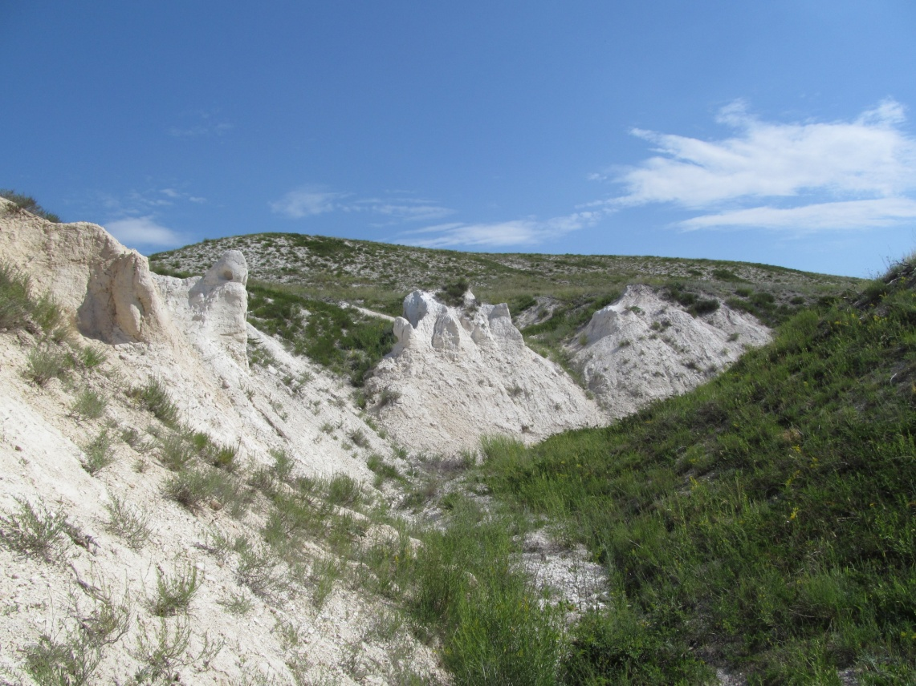
Вид на меловые отложения
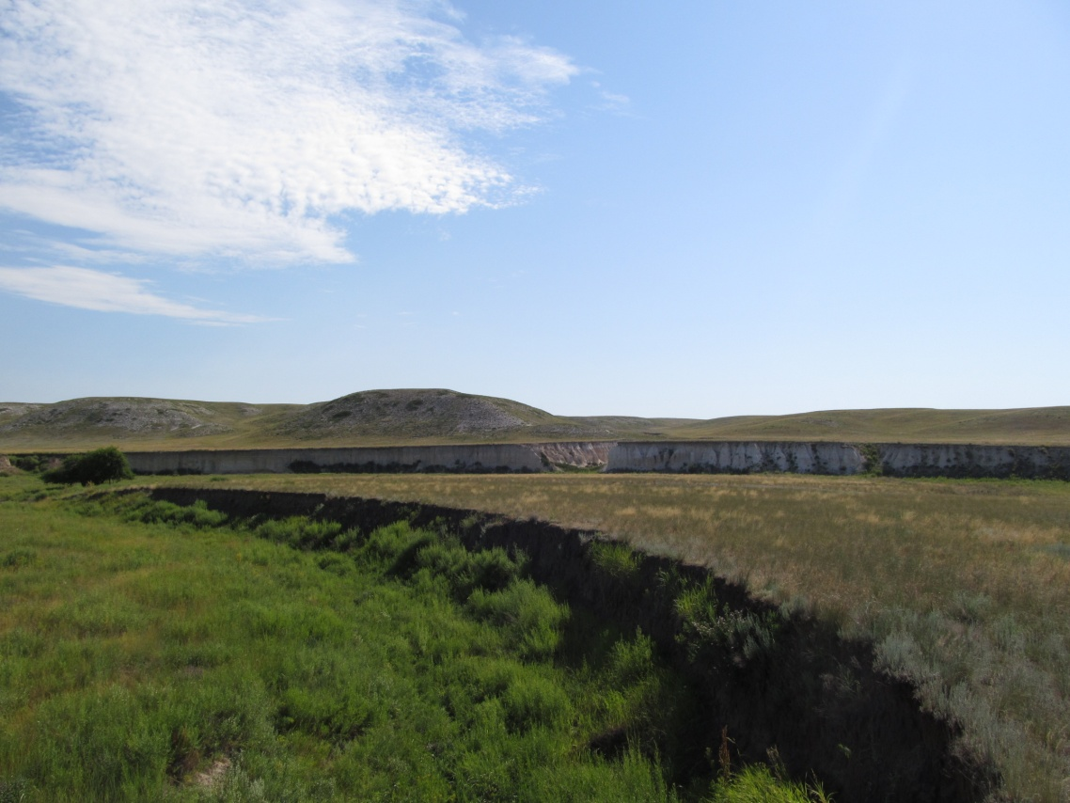
Место проведения исследований. Верховья
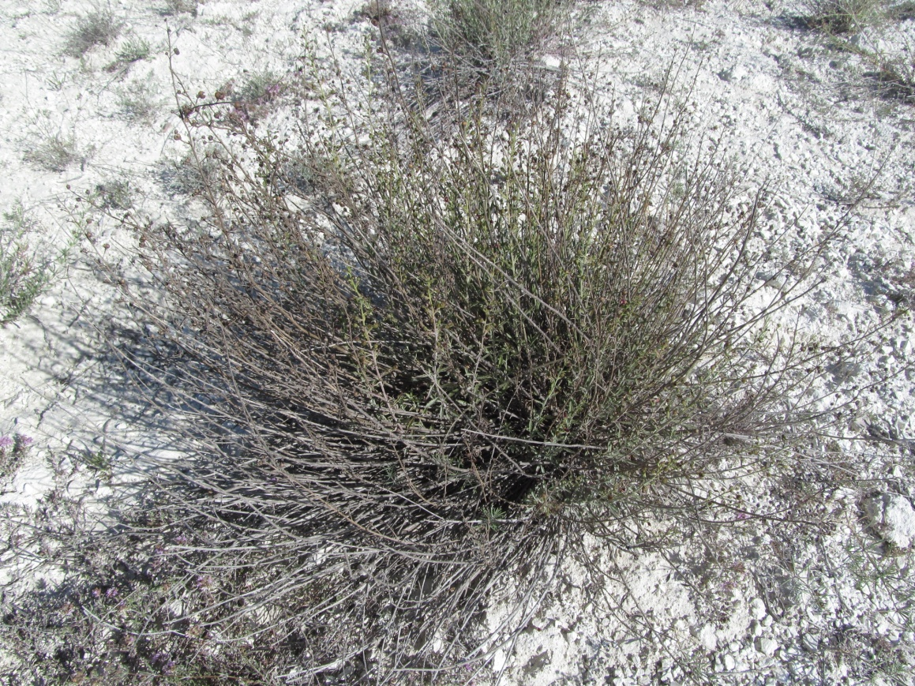
Норичник меловой
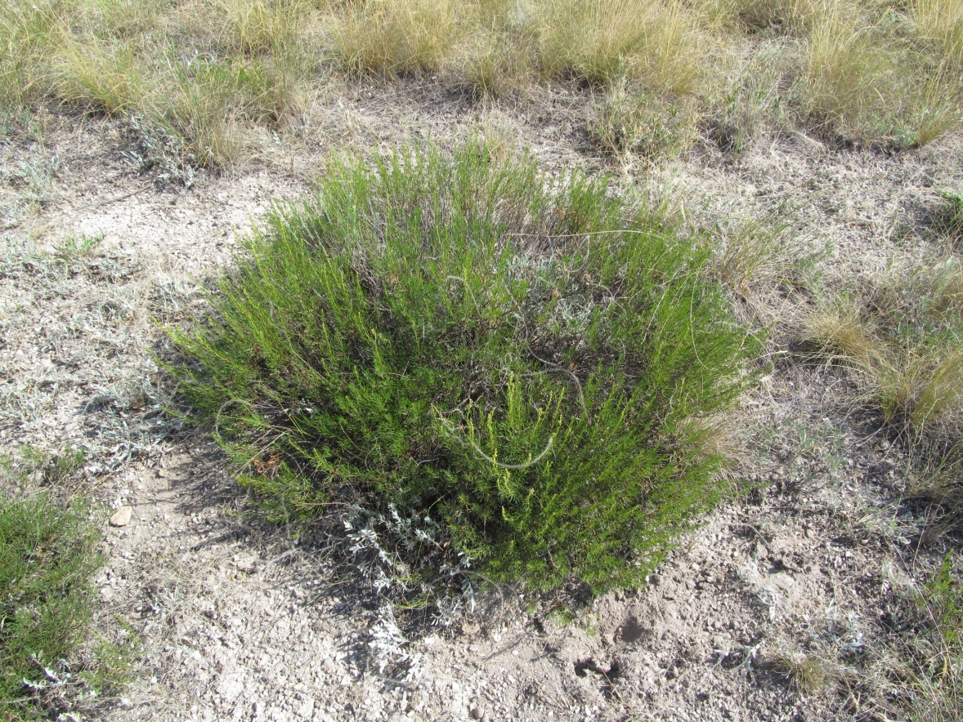
Полынь солянковидная
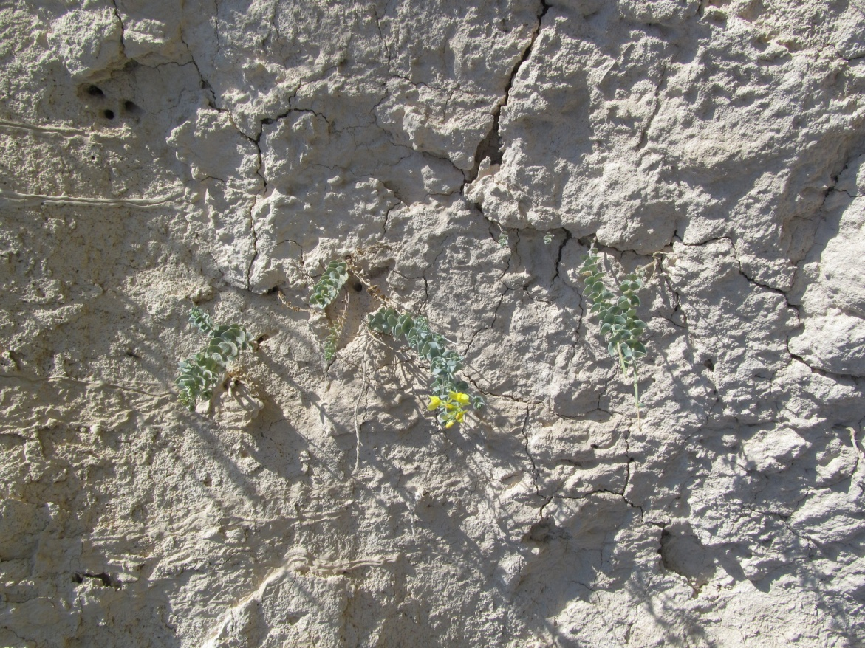
Льнянка меловая
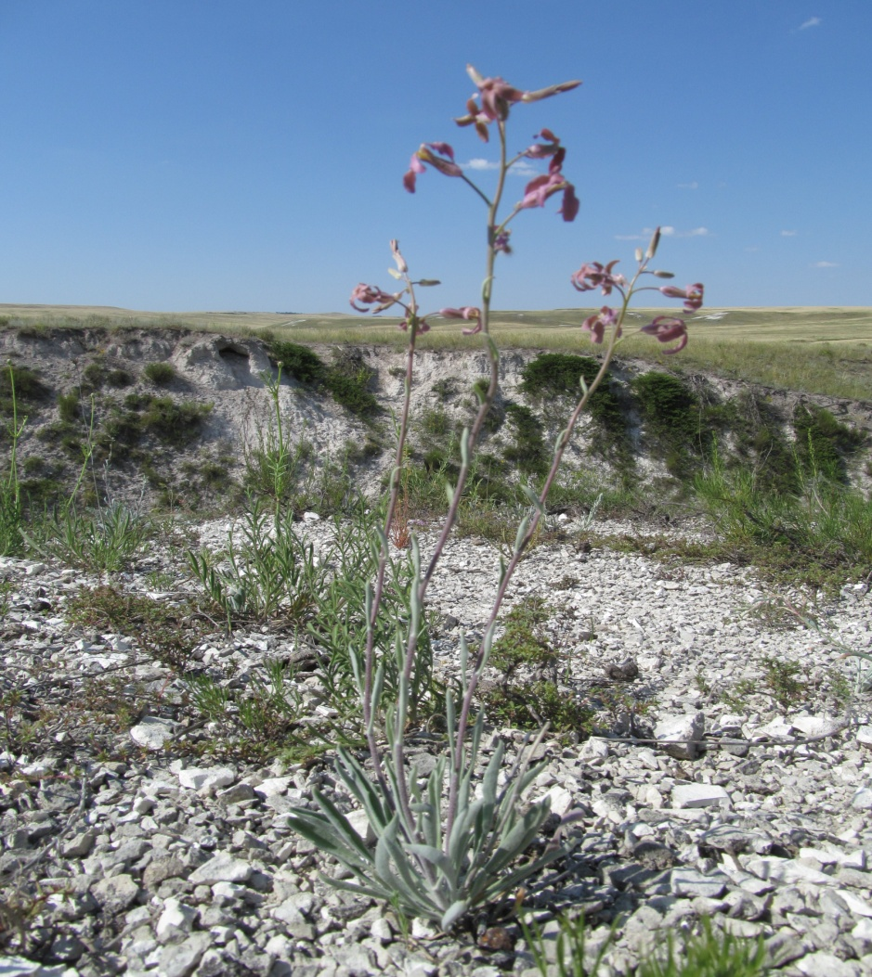
Левкой душистый
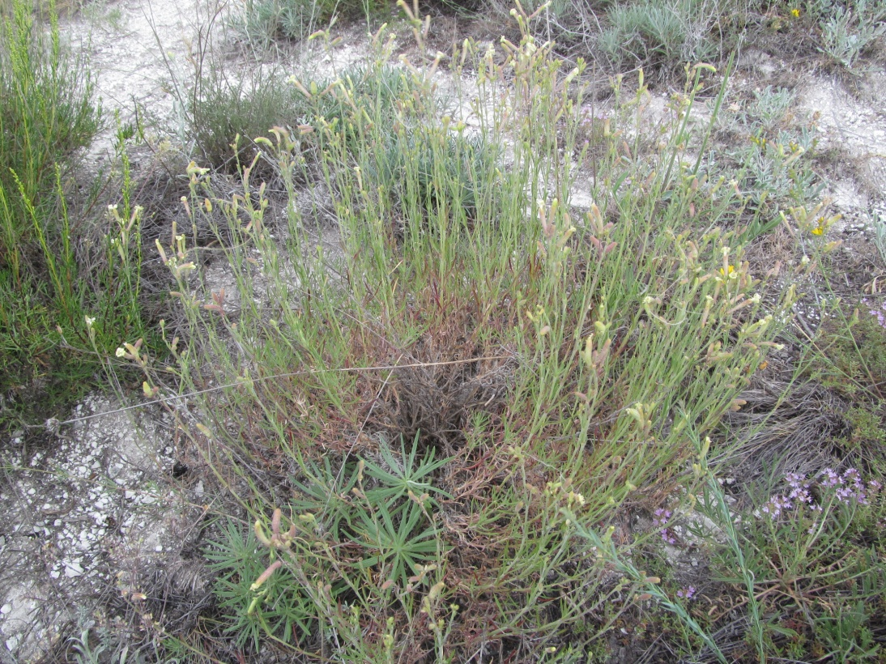
Смолевка меловая
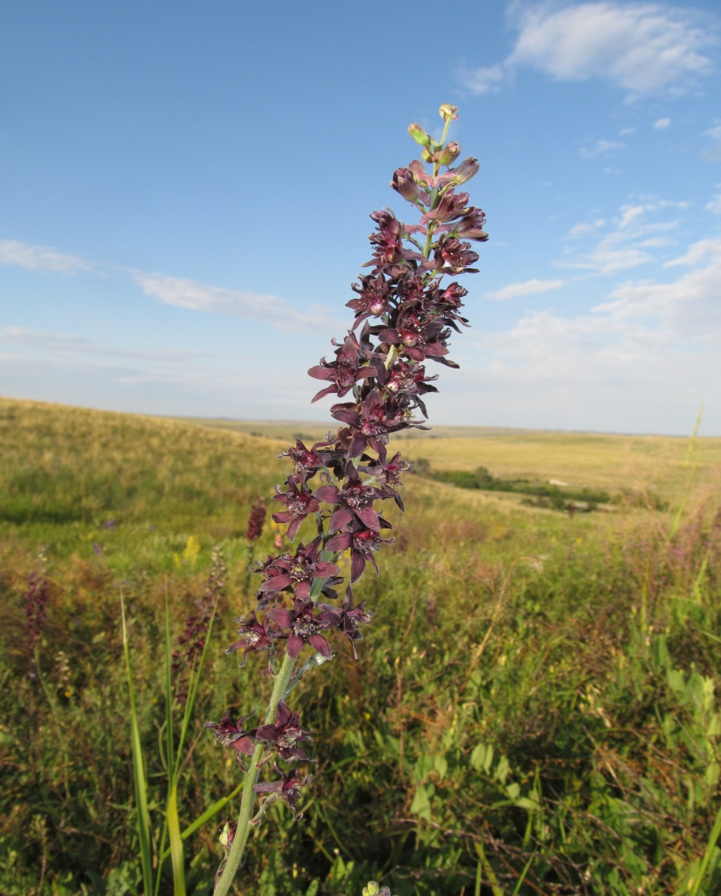
Живокость пунцовая
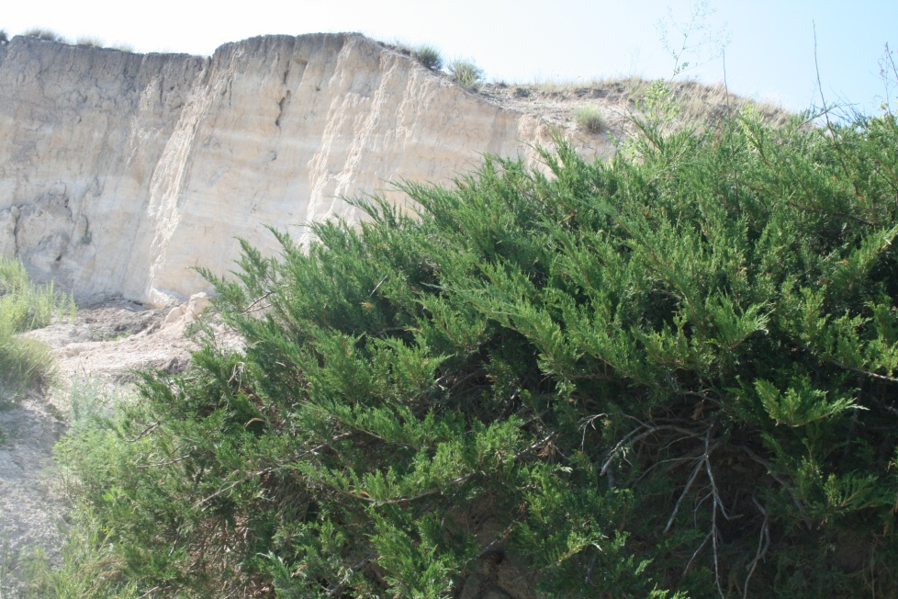
Можжевельник казацкий
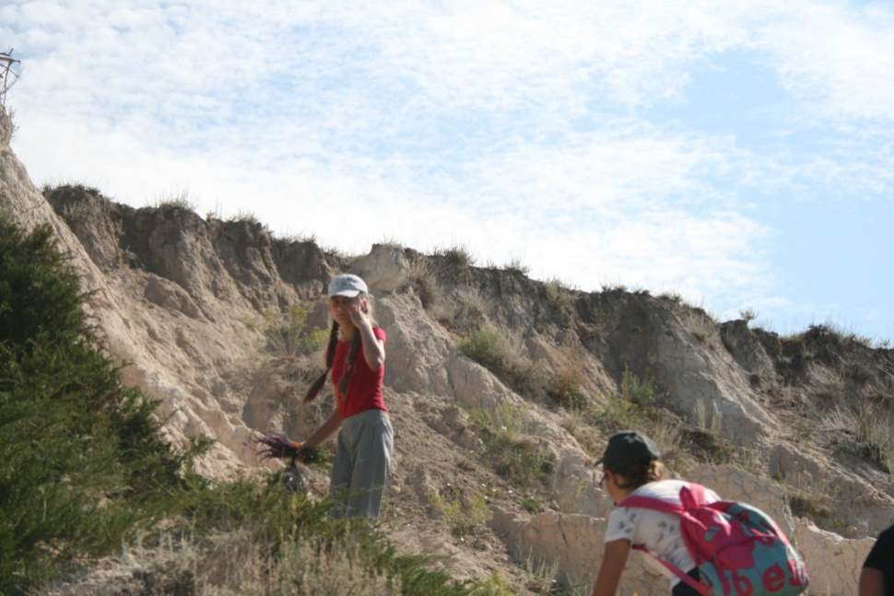
На маршруте

Газета "Борьба"
вчера в 14:53
Действия
26 новых популяций редких растений открыли воспитанники центра «Эко-Дон»
Воспитанники эколого-биологического центра «Эко-Дон», учащиеся Калачевской школы №3 Юлия Бакаева, Диана Исаева и Анастасия Книс под руководством научного сотрудника Волгоградского регионального ботанического сада Марии Алексеевны Ткаченко провели исследование растительности поймы реки Большая Голубая.
По результату этих исследований, которые велись летом прошлого года в рамках экспедиции «Излучина», было выявлено 26 новых популяций и мест произрастания редких и мониторинговых видов растений.
В частности, в верховье реки Большая Голубая были найдены не отмеченные ранее популяции и точки произрастания таких редких видов, как Винцетоксикум промежуточный, Полынь солянковидная, Катран татарский, Левкой душистый.
Большой неожиданностью для исследователей стало обнаружение на правом берегу Большой Голубой Живости пунцовой. До этого момента на территории Калачевского района была известна только одна популяция этого растения – в балке Красная.
Все полученные в ходе экспедиции данные переданы в Волгоградский региональный ботанический сад, как куратору Красной книги Волгоградской области.

